

**Visualización de Datos**

**Integrantes**

Anthony García Sotelo

Jose Chacon

Manuel Montoya

**Objetivo:**

El proyecto tiene como objetivo disenar e implementar un dashboard que permita mostrar información de conjuntos de datos asociado a catástrofes naturales.

Los conjuntos de datos utilizados fueron las siguientes:

* Los tsunamis (<https://www.ngdc.noaa.gov/hazard/tsu.shtml>).
* Las erupciones volcánicas (https://www.ngdc.noaa.gov/hazard/volcano.shtml).
* Los temblores de tierra (https://www.ngdc.noaa.gov/hazard/earthqk.shtml)

**Organización de carpetas**

eda: Notebooks de exploración de datos

visualización: Proyecto de Dash con el código fuente del dashboard

documentacion: Documentos del proyecto

**Instalación y ejecución**

Clonar el repositorio y ubicarse en la carpeta del proyecto de dash

git clone <https://github.com/manuel-montoya-gamio/pucp-visualizacion>

cd visualizacion/dash-earthquake-analysis

Crear un entorno virtual con el archivo environment.yml

conda env create -f environment.yml

conda activate pucp-visualization

Ejecutar el script de aplicación

python index.py

Acceder al dashboard en un explorador en http://localhost:8050

**Dashboard**

El dashboard consta de 5 secciones:

* Magnitud
* Exploración
* Visualización 3D
* Relación con otros fenómenos
* Mapasde calor

**Sección Magnitud:**

Se visualiza la magnitud de los terremotos en un mapa mundial.

Terremotos por magnitud**:** Muestralos terremotos clasificados en fuertes, leves, moderados según la magnitud. Adicionalmente, se dispone de un filtro por año en un slider para visualizar el comportamiento histórico.

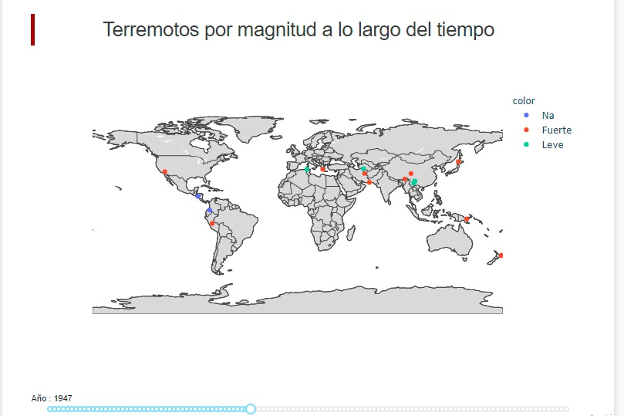

Terremotos por magnitud durante décadas**:** Muestra la intensidad de los terremotos a lo largo de las décadas agrupándolos según su intensidad. La leyenda de los colores utilizados se muestran a la derecha del gráfico de barras.

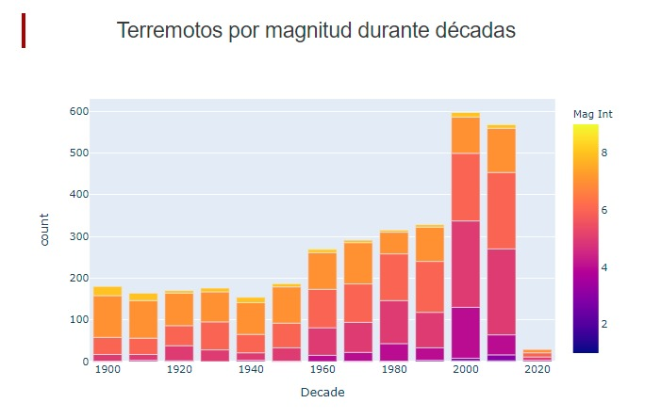

Terremotos por magnitud y profundidad:Muestra la relación entre la magnitud y la profundidad de los sismos en un scatter plot.

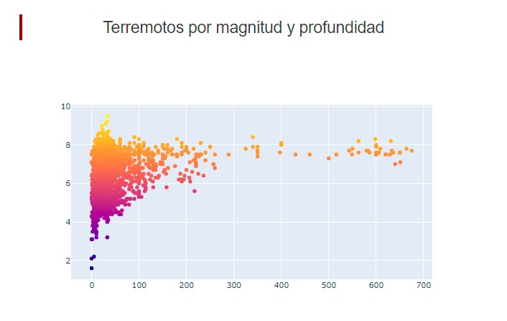

Terremotos de mayor magnitud por año:Muestra la magnitud del terremoto más fuerte para cada año empezando en 1900.

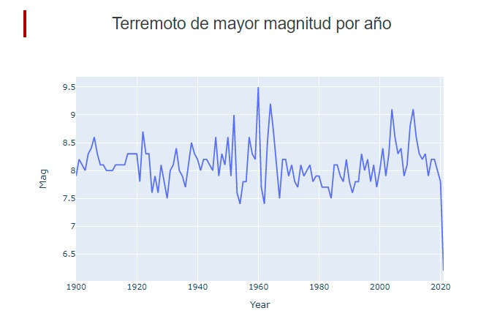

Consecuencia de terremotos por magnitud: Muestra la relación entre la magnitud del sismo con las variables muertes, daños, perdidas y casas destruidas. Además se dispone las opciones de filtrar por década y país.

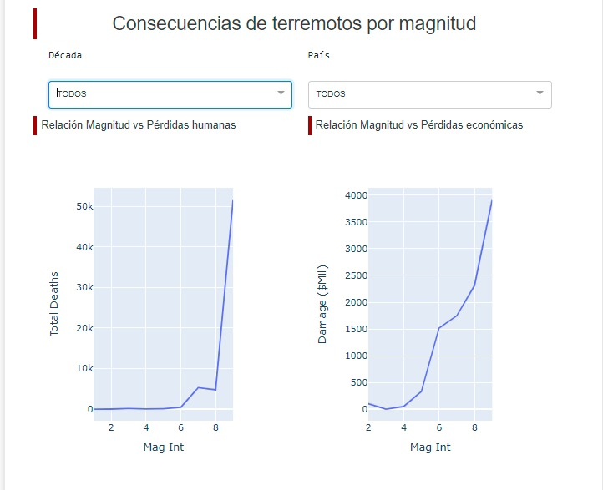

**Sección Mapas:**

Se plantea un conjunto de visualizaciones que permitan visualizar la información geógráfica de los terremotos.

Distribución de terremotos:Se observan los terremotos en su ubicación respectiva en el mapa con una escala de color según su intensidad. Se observa que los terremotos de mayor intensidad se encuentran en el cinturón de fuego

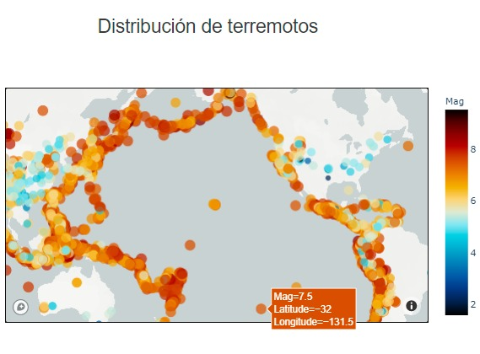

Mapa de calor de magnitud promedio: Se pueden observar los países en los que la intensidad de los terremotos ha sido más fuerte históricamente.

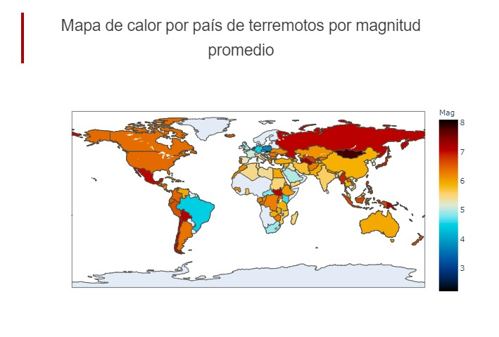

Mapa de calor de perdidas humanas:Muestra como las mayores pérdidas económicas se dieron en países asiáticos, principalmente en China y Japón.

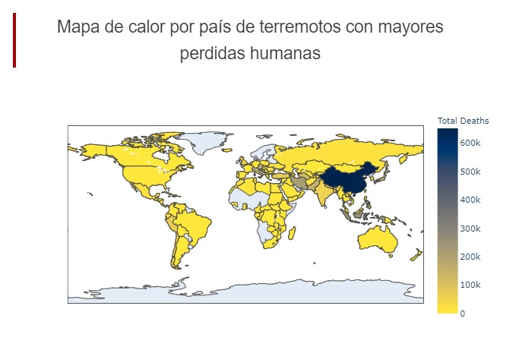

**Sección Exploración:**

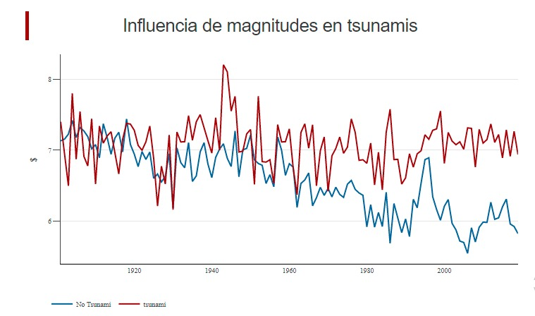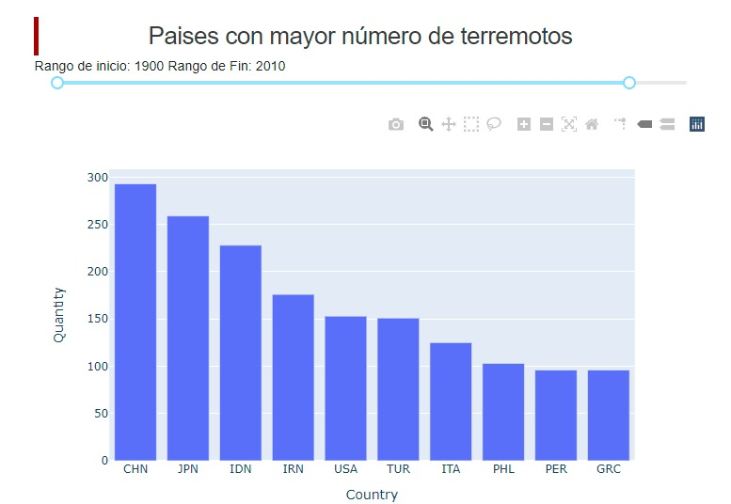En esta sección se obtienen algunos insights sobre los países con más terremotos históricamente y la relación entre la magnitud de terremotos y la ocurrencia de tsunamis

**Influencia de magnitudes en tsunamis:** Se observa que cuando un tsunami va a acompañado de un sismo tiene en promedia una mayor magnitud que cuando solo se presenta un sismo

.

**Influencia de magnitudes en tsunamis:** Se observa que cuando un tsunami va a acompañado de un sismo tiene en promedia una mayor magnitud que cuando solo se presenta un sismo

**Relación con otros fenómenos y Mapas:**

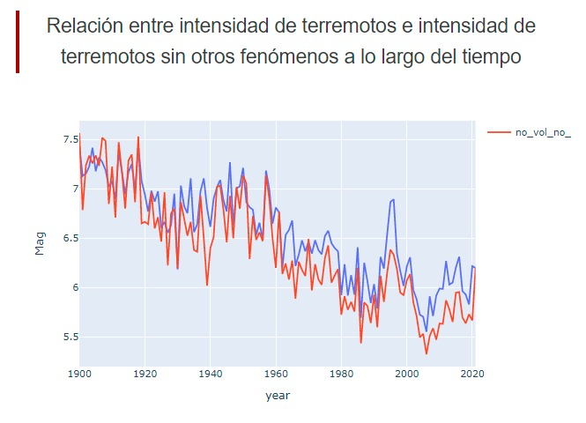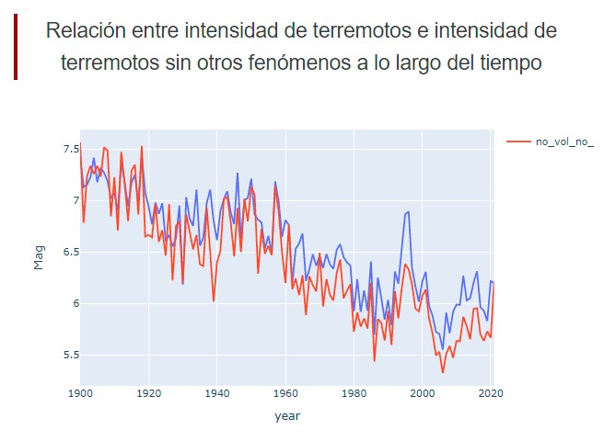En esta sección se observa que cuando un sismo va acompañado de un fenómeno volcánico o tsunami, las consecuencias son mayores.

